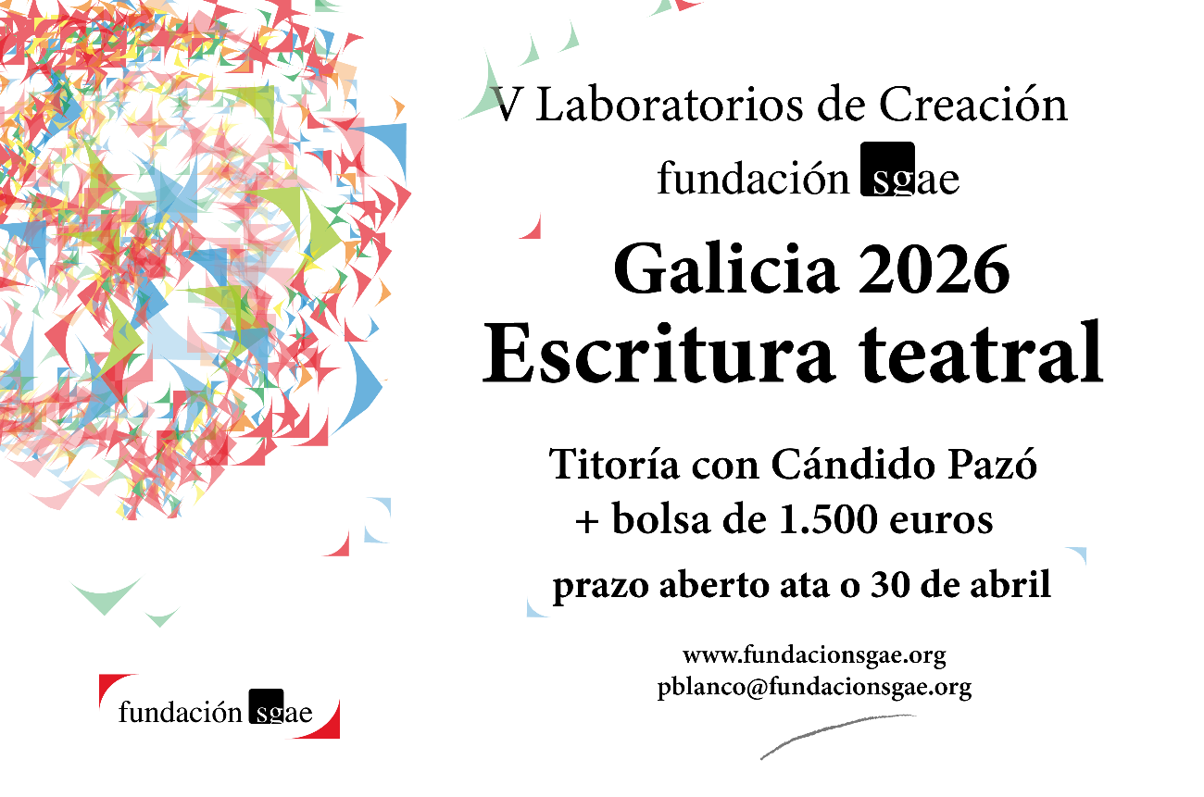

BASES LABORATORIOS DE CREACIÓN GALICIA 2026.
FUNDACIÓN SGAE: ESCRITURA TEATRAL
Prazo de presentación: do 16 de marzo ao 30 de abril de 2026 (ambos incluídos).

O apoio ás persoas creadoras constitúe un dos ámbitos estratéxicos da política cultural en Galicia e da Fundación SGAE, que inclúe entre os seus obxectivos propiciar e impulsar as condicións que faciliten a actividade creativa, melloren a formación dos seus axentes e impulsen a difusión e o coñecemento da súa labor, tanto no ámbito local como no nacional e internacional. Con estes principios en mente e co obxectivo de impulsar a creación e desenvolvemento de textos teatrais, ademais de aumentar a profesionalización das múltiples fases creativas implicadas, a Fundación SGAE convoca os V LABORATORIOS DE CREACIÓN GALICIA 2026. FUNDACIÓN SGAE: ESCRITURA TEATRAL.
Os encontros creativos buscan pulir, definir e concretar os proxectos seleccionados, así como fomentar a convivencia e o intercambio de experiencias con outros profesionais e mellorar, avanzar e aprender a presentar o resultado creativo nos foros axeitados. O Laboratorio, polo tanto, centrarase no desenvolvemento de habilidades relacionadas coa factura e a forma dos proxectos seleccionados.
O Laboratorio desenvolverase conforme ao seguinte formato:
• Un primeiro contacto para definición de obxectivos.
• Unha semana de traballo intensivo de forma presencial co director do Laboratorio.
• Master classes de persoas expertas en disciplinas de interese para o mellor desenvolvemento do proxecto seleccionado.
• Un encontro, ben presencial ben telemático, para conclusión, análise e entrega do proxecto resultante.

NORMAS XERAIS
- A FUNDACIÓN SGAE seleccionará entre as persoas solicitantes UN AUTOR ou AUTORA que estea desenvolvendo o seu proxecto de escritura teatral en fase de desenvolvemento.
Todas as persoas solicitantes deberán presentar UNHA obra propia, de autoría única, que estea en fase de creación e sen finalizar. O director do Laboratorio será Cándido Pazó, autor de recoñecido prestixio e socio da SGAE. A súa labor será coordinar e orientar á persoa seleccionada durante todo o proceso de creación.
- Poderán participar no Laboratorio todas as socias e socios da SGAE, con afiliación en exclusividade, que sexan residentes na Comunidade Autónoma de Galicia.
Non se poderán presentar membros da Xunta Directiva da SGAE, do Comité de Supervisión da SGAE, do Consello Territorial da SGAE en Galicia nin do Padroado da Fundación SGAE.
- Ningunha autora ou autor poderá participar nin ser seleccionada/o en máis dun Laboratorio convocado pola FUNDACIÓN SGAE en 2026, tanto a nivel nacional como autonómico, aínda que poidan presentarse a máis dun.
Se a persoa candidata resultase seleccionada en máis dun dos laboratorios aos que se presente, deberá elixir en cal deles quere participar.
Aqueles que participasen en algún dos Laboratorios da Fundación SGAE anteriormente poderán presentarse á presente convocatoria se transcorreron tres edicións desde a súa última participación.
As titoras e titores de anteriores edicións dos Laboratorios, en calquera das disciplinas convocadas, non poderán presentarse ata transcorridas tamén tres edicións desde a súa colaboración.
- Non se admitirán proxectos de obras que sexan adaptacións ou arranxos de obras preexistentes nin que inclúan fragmentos de obras alleas.
A obra presentada deberá ser orixinal da persoa solicitante e sen intervención total ou parcial de tecnoloxía, programas ou aplicacións de IA (Intelixencia Artificial).
- As persoas interesadas deberán presentar un único proxecto de escritura teatral, que sexa de autoría única.
É imprescindible que os solicitantes teñan, como mínimo, UNHA estrea no ámbito profesional.
- A presentación da solicitude será realizada polo propio autor ou autora do proxecto.
- O labor do director do Laboratorio será asesorar e orientar á candidata ou candidato seleccionado tanto no seu proxecto como na súa traxectoria profesional durante o proceso de creación no Laboratorio.
- A Fundación SGAE seleccionará, de entre todos os presentados, UN proxecto que reúna as condicións requiridas seguindo o seguinte procedemento:
a) Un xurado de profesionais composto por representantes da Fundación SGAE, así como polo Director do Laboratorio, elixirá un proxecto, de entre todas as propostas recibidas, para formar parte deste Laboratorio.
A Fundación SGAE resérvase o dereito de declarar deserta a selección de proxectos para o Laboratorio no caso de que, ao xuízo do xurado, as propostas presentadas non reúnan as condicións necesarias de calidade ou desenvolvemento para a súa participación no Laboratorio.
b) O presidente do xurado será o Director do Laboratorio.

c) Ademais da selección do proxecto mencionado, o xurado establecerá unha lista suplente de até dous proxectos máis, que non se fará pública, para substituír á persoa titular no caso de renuncia desta.

d) O fallo do xurado farase público a partir de mediados de maio de 2026.
- Ao Laboratorio de Creación de Escritura Teatral da Fundación SGAE asistirán o Director e a persoa autora do proxecto seleccionado.
A persoa seleccionada terá que desenvolver o seu proxecto de obra no período previsto (entre outubro de 2026 e febreiro de 2027), sempre baixo o apoio e a supervisión do Director.

Organización do Laboratorio:
- O Laboratorio desenvolverase entre OUTUBRO de 2026 e FEBREIRO de 2027 (datas a determinar pola organización), coa seguinte estrutura:

• 1 reunión telemática previa de contacto e definición de obxectivos co titor.
• 1 semana presencial (5 días) de reunións de traballo intensivas entre a persoa seleccionada e o Director do Laboratorio para o desenvolvemento do proxecto.
• Entre unha e tres Master class complementarias.
• 1 encontro final (en formato telemático ou presencial) co Director e membros da organización para conclusión, análise e entrega do proxecto resultante.

Este cronograma poderá ser modificado por acordo da Fundación SGAE e do Director do Laboratorio.

- A Fundación SGAE concederá ao proxecto seleccionado a cantidade de 1.500 € (impostos incluídos).
Este importe aboaráselle á persoa seleccionada ao finalizar o Laboratorio, previa entrega por parte desta do proxecto final e da factura que reúna todos os requisitos exixibles pola normativa vixente.
A persoa seleccionada deberá asinar un convenio coa Fundación SGAE.
- As reunións presenciais do Laboratorio faranse en Santiago de Compostela nas datas e horarios que estableza a organización.
A semana de traballo intensivo de carácter presencial será a primeira semana de inicio do Laboratorio.

- No caso de que a autora ou autor do proxecto seleccionado non resida na provincia da Coruña, a Fundación SGAE farase cargo dos seus gastos de aloxamento durante a semana presencial do Laboratorio e unicamente dos gastos de desprazamento para a última xornada de análise e entrega de resultados da residencia, no caso de que esta se desenvolva en formato presencial.

14.- A documentación a presentar é a seguinte:
a. As persoas candidatas presentarán en PDF unha proposta de texto a desenvolver (máximo 5 folios), con liberdade temática, estilística e estrutural. Incluirán a exposición e a xustificación do proxecto (máximo 2 folios). O total do PDF non superará os 7 folios.
b. PDF cunha carta de motivación e un CV detallado da traxectoria (con estreas, publicacións, premios, etc.). Este PDF non terá unha extensión superior a catro folios.
c. PDF cos datos persoais e de contacto: nome, apelidos, enderezo actual (residencia habitual e residencia fiscal), correo electrónico, número de teléfono, incluíndo lugar e data de nacemento e número de socio/a SGAE.
d. Autorización expresa da persoa participante a favor da Fundación SGAE (debidamente asinada) para o uso dos seus datos de carácter persoal en todas as xestións necesarias para a realización e execución dos Laboratorios de Creación Galicia 2026, conforme ao modelo que se achega no Anexo 1 destas bases.
e. Declaración xurada de obra inédita e orixinal e sen uso de IA (Intelixencia Artificial), conforme ao modelo que se achega no Anexo 2 destas bases.
15.- Toda a documentación requirida deberá remitirse por correo electrónico a pblanco@fundacionsgae.org desde o 16 de marzo ata o 30 de abril de 2026 ás 17:00 h (ambos incluídos), baixo o seguinte enunciado no asunto do correo:
«[Nome da autora ou autor] - Laboratorio de Creación Galicia 2026. Fundación SGAE: ESCRITURA TEATRAL»
Unha vez finalizado o prazo de presentación, as persoas solicitantes contarán con tres días naturais para emendar posibles incidencias desde que reciban o aviso da organización.
Se nese prazo non se realiza a corrección, a solicitude quedará automaticamente desestimada.

Normativa legal
16.- A persoa seleccionada comprométese a incorporar, en futuros acordos de cesión da obra que desenvolva no Laboratorio, unha mención á súa realización no marco dos “Laboratorios de creación Galicia 2026. Fundación SGAE: Escritura teatral”.
17.- Protección de datos de carácter persoal: os datos facilitados incorporaranse nun ficheiro cuxo responsable é a Fundación SGAE, sendo en todo caso de aplicación a Lei Orgánica 3/2018 e a normativa vixente concordante.
Para exercer os dereitos de acceso, rectificación, supresión, limitación, portabilidade, cancelación e oposición, deberase remitir un escrito alegando o que corresponda a:
FUNDACIÓN SGAE, rúa Bárbara de Braganza, nº 7, 28004 Madrid, á atención dos Servizos Xurídicos.
18.- A presentación da solicitude implica a aceptación destas bases e comporta a autorización para que a Fundación SGAE poida difundir información do Laboratorio que inclúa datos profesionais e/ou imaxes da persoa seleccionada.
19.- As persoas participantes eximen a Fundación SGAE de calquera responsabilidade derivada do plaxio ou de calquera outra transgresión da lexislación vixente en que puidesen incorrer os proxectos presentados.
20.- A Fundación SGAE non adquire ningunha responsabilidade, nin directa nin subsidiaria, en relación coa realización e o desenvolvemento do Laboratorio distinta da detallada neste documento.
21.- A Fundación SGAE resérvase o dereito de modificar a presente convocatoria no caso de concorrer circunstancias excepcionais que impidan levar a cabo o Laboratorio nos termos descritos.
22.- A lexislación aplicable a este documento é a española, e as partes sométense expresamente á xurisdición dos tribunais de Santiago de Compostela, renunciando ao foro que puider corresponderlles.

ENVÍO DE MATERIAIS
pblanco@fundacionsgae.org

INFORMACIÓN
As persoas interesadas poderán consultar ou ampliar a información sobre estas bases en:
pblanco@fundacionsgae.org
Tel. 981 569 178
www.fundacionsgae.org www.sgae.es

PRAZOS
• Prazo de recepción de candidaturas desde o 16 de marzo ata o 30 de abril de 2026 ás 17:00 h.
• O fallo do comité de selección farase público a partir de mediados de maio de 2026.
• Celebración dos Laboratorios entre OUTUBRO de 2026 e FEBREIRO de 2027.

Anexo 1
MODELO DE AUTORIZACIÓN EXPRESA Á FUNDACIÓN SGAE PARA O USO DE DATOS PERSOAIS
De conformidade co establecido no Regulamento (UE) 2016/679 do Parlamento Europeo e do Consello, do 27 de abril de 2016, relativo á protección das persoas físicas no que respecta ao tratamento de datos persoais e á libre circulación destes datos, así como na Lei Orgánica 3/2018, do 5 de decembro, de Protección de Datos Persoais e garantía dos dereitos dixitais, os datos de carácter persoal que a AUTORA ou AUTOR facilite na convocatoria do “Laboratorio de creación Galicia 2026. Fundación SGAE: Escritura teatral” pasarán a formar parte dun ficheiro titularidade da FUNDACIÓN SGAE para:
- Realizar o envío de comunicacións;
- A xestión administrativa da participación das persoas solicitantes no laboratorio;
- A publicación da resolución en internet;
- Detectar o uso de IA;
- A realización de memorias de actividades da FUNDACIÓN SGAE e/ou da SGAE e a comunicación das actividades que desenvolve a FUNDACIÓN SGAE;
- Calquera outra xestión necesaria en relación co desenvolvemento do laboratorio.
A AUTORA ou AUTOR participante dá o seu consentimento expreso para realizar os tratamentos e cesións dos seus datos descritos anteriormente cos fins sinalados.
A AUTORA ou AUTOR participante pode exercer os seus dereitos de acceso, rectificación, supresión, limitación, oposición, portabilidade de datos e a non ser obxecto de decisións individuais automatizadas dirixíndose á FUNDACIÓN SGAE, á atención dos Servizos Xurídicos, ben por escrito á rúa Bárbara de Braganza, nº 7, 28004 Madrid, ou ao seguinte correo electrónico: informacion@fundacionsgae.org.
O escrito deberá indicar os datos necesarios para a identificación da persoa titular do dereito, coa especificación do dereito exercido, os motivos e a súa petición concreta, xunto cunha fotocopia do DNI.
E para que así conste, asino a presente autorización en ……………, o día …… de ………………….. 2026.
Asinado
D./Dª………………………………………………
DNI………………………………………………….

➤ CUBRA E ASINE ESTE DOCUMENTO.
➤ PRESENTE ESTE DOCUMENTO ESCANEADO XUNTO CO FORMULARIO DE PARTICIPACIÓN.

ANEXO 2
MODELO DE TEXTO DE DECLARACIÓN XURADA DE OBRA INÉDITA E ORIXINAL E SEN USO DE IA
Como autor/a da obra, declaro que o texto que se presenta á FUNDACIÓN SGAE para participar na convocatoria “Laboratorio de creación Galicia 2026. Fundación SGAE: Escritura teatral” é unha obra orixinal e inédita da miña autoría, que non foi estreada en ningún teatro, sala ou local análogo nin por ningún medio dixital (redes sociais, páxinas web, podcast, plataformas de contidos, etc.).
Así mesmo, declaro que a obra tampouco foi presentada a outro certame ou concurso nin existe sobre ela compromiso algún de publicación por parte de ningunha entidade.
Igualmente, comprométome a non estrear nin facer pública a obra ata a completa finalización desta convocatoria e, no caso de resultar elixida a miña obra, ata o seu desenvolvemento entre outubro de 2026 e febreiro de 2027.
Así mesmo declaro que non empreguei programas/aplicacións/ferramentas/instrumentos/tecnoloxía ou sistemas de ou baseados na IA na escritura, redacción, creación, deseño, conceptualización ou inspiración do texto presentado á convocatoria “Laboratorio de creación Galicia 2026. Fundación SGAE: Escritura teatral”, xa sexa de forma parcial ou na súa totalidade.
E para que así conste, asino a presente declaración xurada en ……………, o día …… de ………………….. 2026.

Asinado

D./Dª………………………………………………
DNI………………………………………………….

- IMPRIMA, CUBRA E ASINE ESTE DOCUMENTO.
- PRESENTE ESTE DOCUMENTO ESCANEADO XUNTO CO FORMULARIO DE PARTICIPACIÓN.

